**Заказ платной услуги**

Доступ к личному кабинету общегосударственной автоматизированной информационной системы (далее – ЛК) осуществляется интерактивно через сеть интернет посредством web–браузера (за исключением Microsoft Internet Explorer). Адрес сайта в сети интернет [*https://account.gov.by/*](https://account.gov.by/)*.*

Главная страница ЛК (вход со строгой аутентификацией) (Рисунок 1).

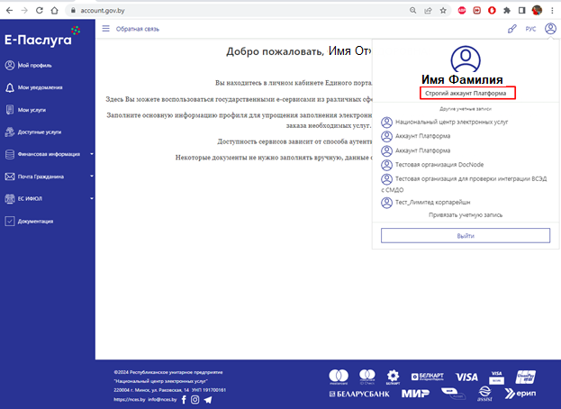

**Рисунок 1. Главная страница ЛК**

Для просмотра и заказа электронной услуги перейдите в раздел «Доступные услуги» (Рисунок 2).

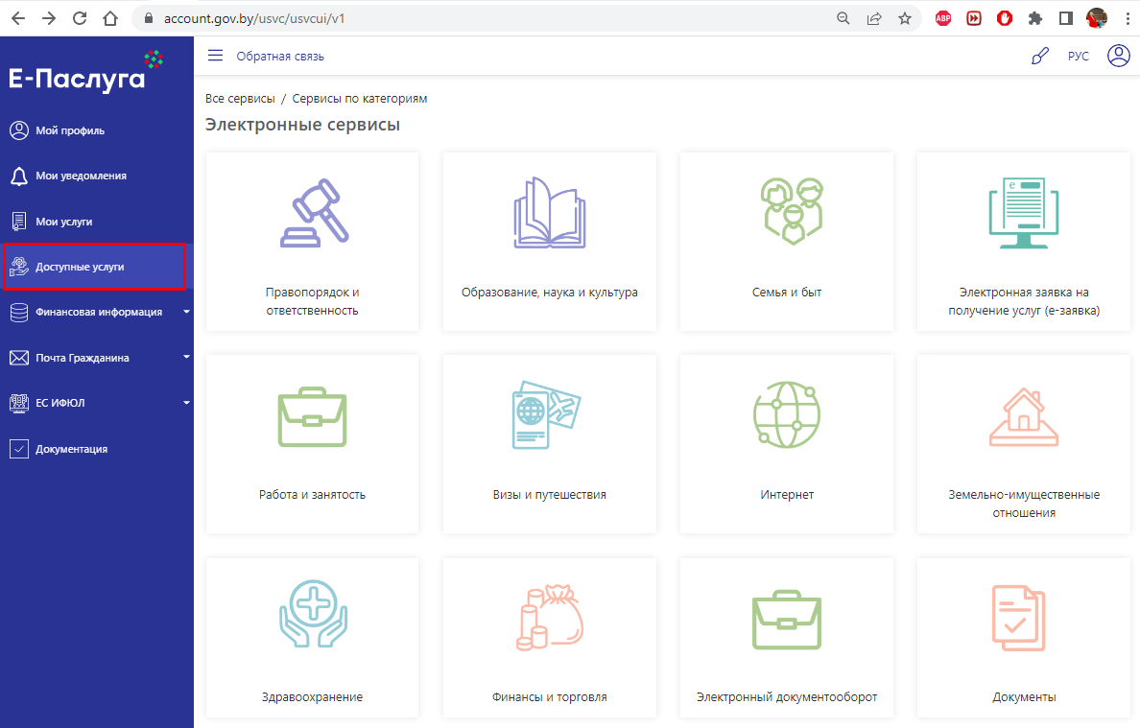

**Рисунок 2. Раздел «Доступные услуги»**

На открывшейся странице находится перечень электронных сервисов, доступных пользователю ЛК с учётом способа аутентификации, сгруппированных по категориям.

Для заказа электронной услуги выберите необходимую категорию и услугу, перейдите к условиям её заказа, кликнув по наименованию сервиса либо по его иконке (Рисунок 3).

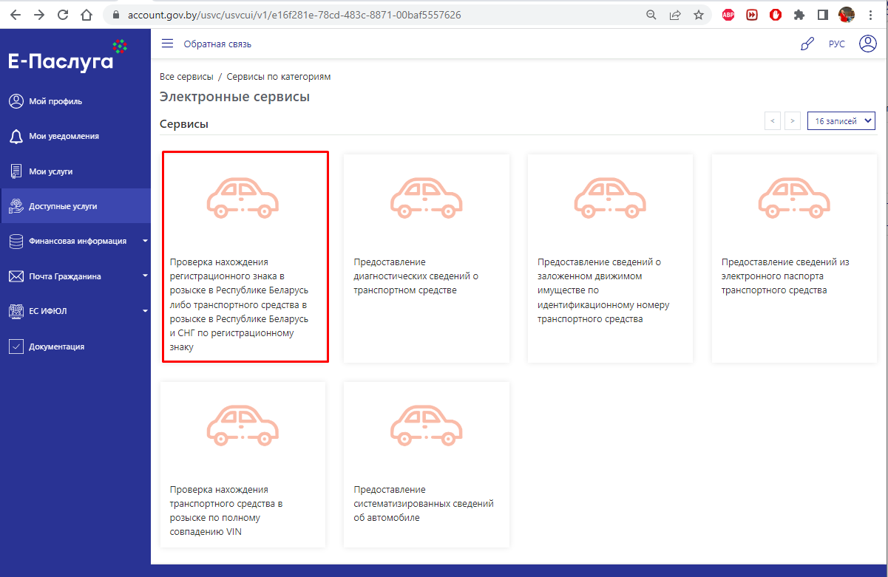

**Рисунок 3. Выбор электронной услуги**

Условия заказа электронной услуги содержат следующую информацию:

* Описание
* Как получить
* Сроки исполнения
* Стоимость
* Категории получателей
* Результат исполнения

Ознакомьтесь с представленной информацией, нажмите на кнопку «Заказать» (Рисунок 4).

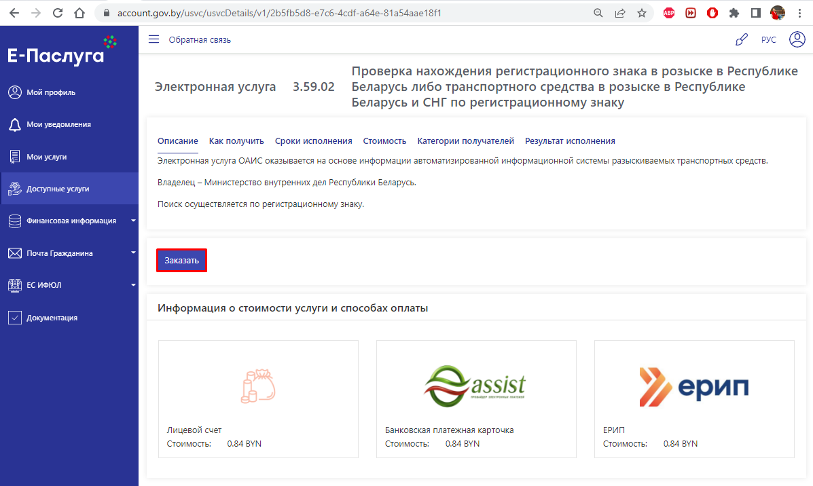

**Рисунок 4. Описание электронной услуги**

ЛК запрашивает выбор способа оплаты. Выберите один из способов оплаты и нажмите на кнопку «Оплатить».

**Оплата с помощью лицевого счёта.**

Убедитесь в том, что на Вашем счёте ненулевой баланс.

Нажмите на кнопку «Оплатить» способа оплаты «Лицевой счет» (Рисунок 5).

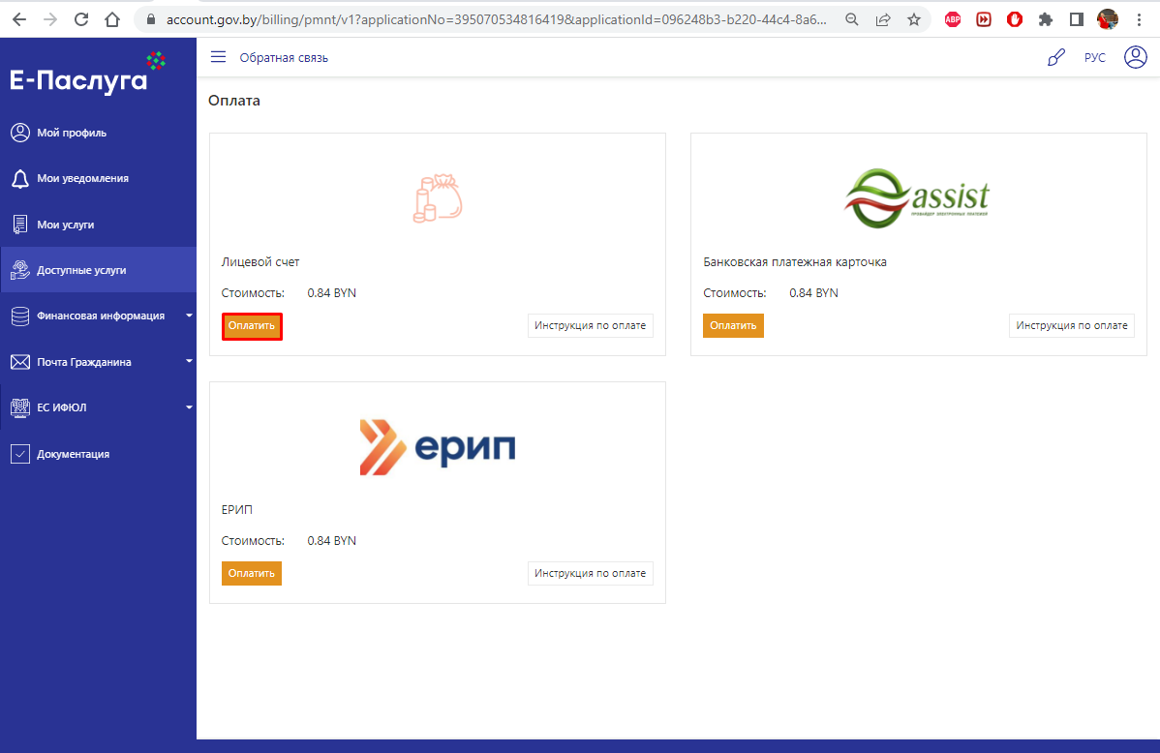

**Рисунок 5. Выбор способа оплаты «Лицевой счет»**

Будет произведено списание денежных средств и информирование об этом пользователя (Рисунок 6).

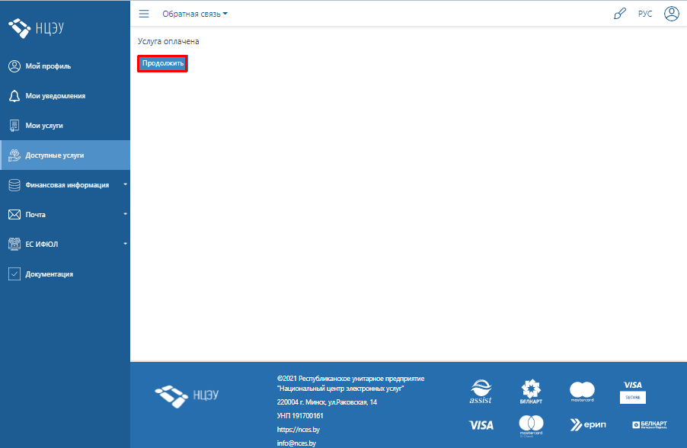

**Рисунок 6. Информирование пользователя об оплате услуги**

**Оплата с помощью Assist.**

Нажмите на кнопку «Оплатить» способа оплаты «Assist» (Рисунок 7).

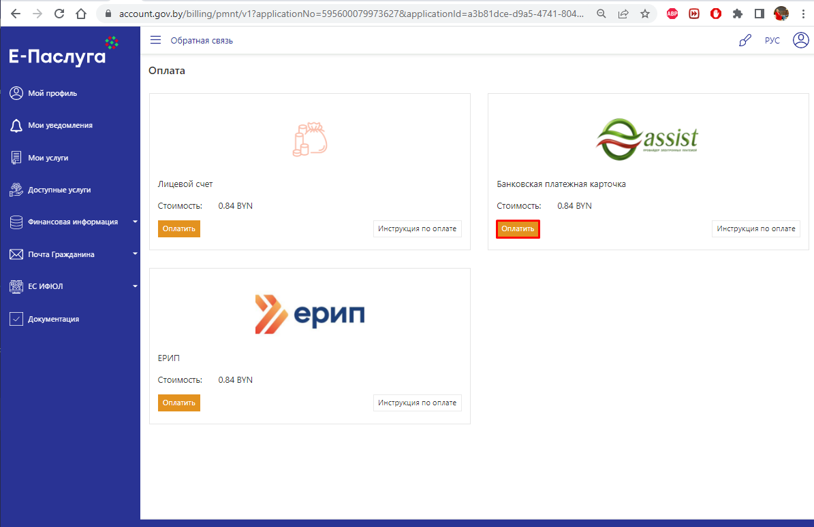

**Рисунок 7. Выбор способа оплаты «Assis»**

Осуществите оплату, введя запрашиваемые реквизиты банковской карты (Рисунок 8).

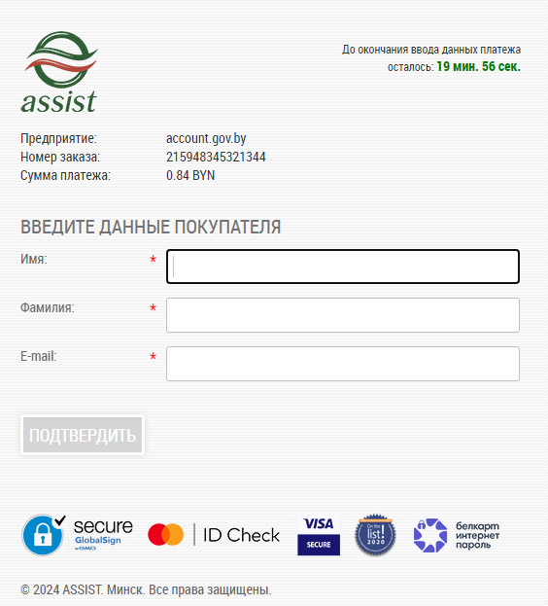

**Рисунок 8. Окно ввода реквизитов банковской карты**

**Оплата с помощью ЕРИП.**

Нажмите на кнопку «Оплатить» способа оплаты «ЕРИП» (Рисунок 9).

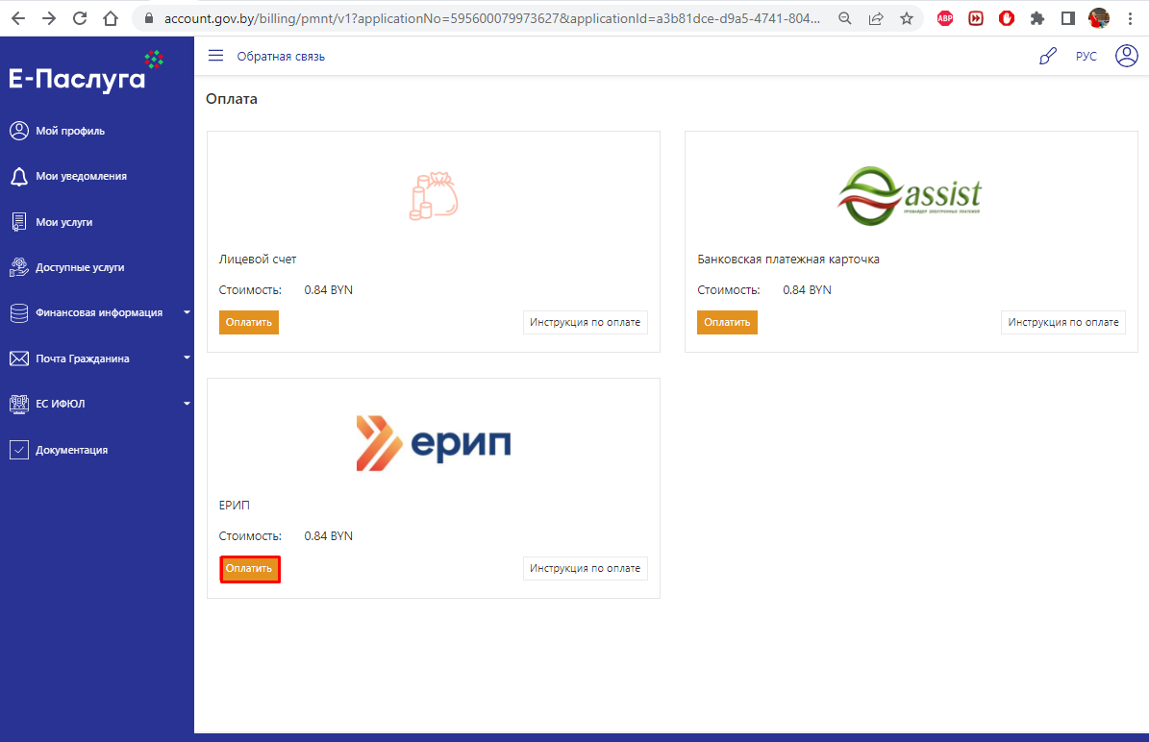

**Рисунок 9. Выбор способа оплаты «ЕРИП»**

ЛК сформируется номер заказа для оплаты в системе ЕРИП (Рисунок 10).

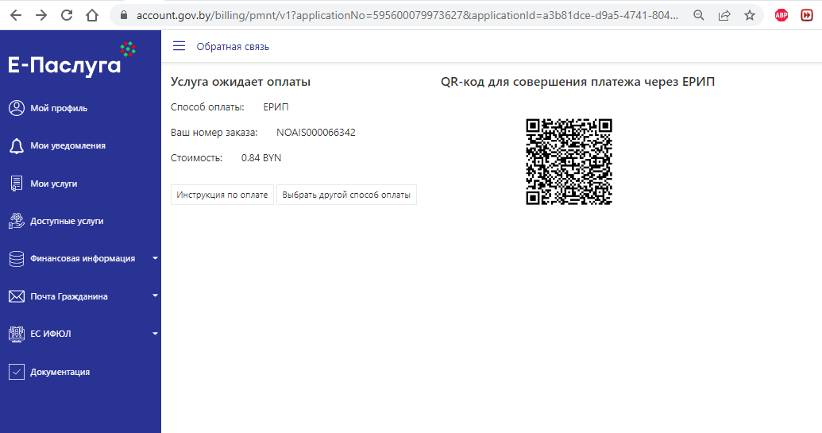

**Рисунок 10. Номер заказа для оплаты способом «ЕРИП»**

Осуществите оплату, в приложении «М-банкинг» или Интернет-банкинг в разделе ЕРИП по номеру заказа или используя QR-код.

Нажмите на пиктограмму «» для получения оплаченной услуги перейдя в раздел «Мои услуги» (Рисунок 11).

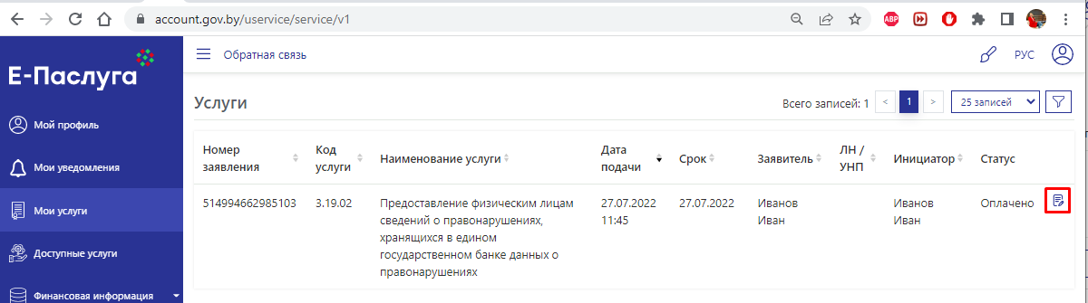

**Рисунок 11. Оплаченная услуга**

Завершите получение услуги.

В завершение предлагается оценить качество оказания электронной услуги  
(Рисунок 12).

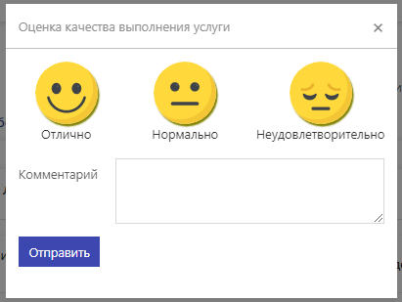

**Рисунок 12. Оценка качества выполнения услуги**

Для просмотра истории выполненных заказов перейдите в раздел «Мои услуги» (Рисунок 13).

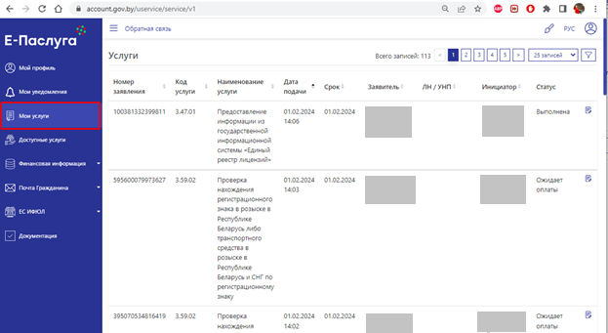

**Рисунок 13. Просмотр истории заказанных услуг**